Učivo pro 1. ročník od pondělí do středy 18.5 - 20.5.
Dobrý den děti, posílám další úkoly, už předposlední, protože v pondělí se již uvidíme ve škole, těším se!
Pondělí
- Slabikář – str.82 nové písmenko G g vyhledej v říkance a vybarvi v obrázku, co na G začíná
- Vybarvi si lentilky (poradím – guma, globus, gáza, Hugo, doga, garáž, Gustav)
- Pojmenuj obrázky v kouzelných brýlích a urči počet slabik
- Přečti slova pod lentilkami a najdi všude g
- Zkus hledat g v novinách, časopise a pošli foto
Písanka – str.7 piš velké D 4 řádky, stranu 6 vynecháme a dopíšeme později
Matematika - strana 7 cv. 3,5,6 a cvičení 4 jen, kdo chce.
Prosím, dělej si kuří nožky ve cvičení 6 při rozkladech druhého sčítance. Asi takto….. Pošli foto.
8 + 9 = POZOR JSOU TAM CHYTÁKY JAKO 8+1 to není přes desítku.
/\
Úterý
- Slabikář – str. 82 prosím přečti si povídání Agáta hází…..3x
- Vyznač G g a obloučky a potom hledej správné slova……

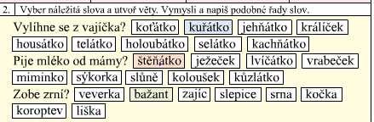
Písanka – str.7 dopiš velké D
Matematika – str.8 cvičení 1,2,3 u cvičení 3 zase prosím rozklady, děkuji.
Nezapomeň že 8 + 4 = 8+2+2 =12 atd.

Středa
- Slabikář – str. 83 prosím přečti si slabiky v domečku aspoň 3 x
- Přečti si tulipán 16 Výstava…..půlku
- Vyznač G g a obloučky, prosím je to důležité
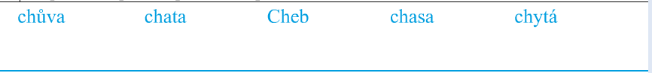
Opiš tyto slova psacím písmem.

…………………………………………………………………………………………………………………………………………………………………………………………
Písanka str. 8 půlku, kdo chce celou, děkuji.
Matematika str.8 cv. 4 slovní úloha a potom zkus tyto příklady, jsi šikulka!
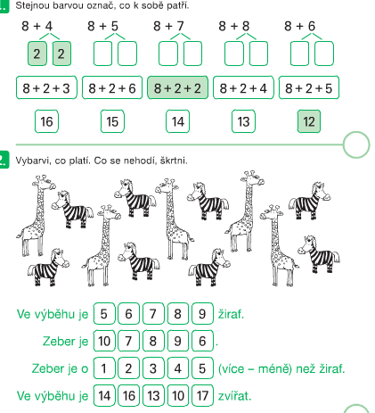

Úkoly od paní učitelky Lenky Veselé Prv 1.tř. str.43,44/2,3
VV – Veselé ruce- polož ruce na papír a obtáhni je tužkou a pomocí vybarvování si vytvoř veselé bludiště. Nebo si představ, že se jedná o ruce klauna, kouzelníka, hudebníka…koho chceš a podle toho vybarvi.

